Практическая работа №8
Выявление ароморфозов и идиоадаптаций у растений и животных
1. Цели:
- Образовательные: сформировать умение выявлять ароморфозы и идиоадаптации у растений и животных, объяснять их значение;

- Развивающие: продолжить развитие умений логически мыслить, обобщать, делать выводы, проводить аналогии; содействовать развитию самостоятельности, способствовать интенсификации учебного процесса, повышать мотивацию учения, пробуждать их творческие способности.

- Воспитательные: способствовать в ходе урока экологическому воспитанию студентов.

2. Обеспечение занятия: инструкции для студентов, картинки животных и растений, дидактические карточки задания.

3. Порядок выполнения:
3.1. Отработка терминов и понятий.
3.2. Выполнение работы, решение заданий.
3.3. Выполнение тестового задания.

4. Схема отчета:
4.1. Тема и цель занятия.
4.2. Ответы к заданиям.
4.3. Ответы тестового задания.

5. Анализ преподавателем выполнения работы.
6. Рекомендуемая литература:
- Биология под редакцией академика РАО Н. В. Чебышева А. А. Москва «Академия» 2006г.
- Каменский, Е. А. Криксунов «Общая биология 10-11 классы». Москва, «Дрофа» 2007.

- Дайте сравнительную характеристику биологического прогресса и биологического регресса. Заполните таблицу:
Признаки (свойства) | Биологический  прогресс | Биологический  регресс
Изменение интенсивности
размножения
Изменение численности
группы
Изменение размера ареала
Изменение интенсивности
конкуренции с родственными
организмами
Изменение интенсивности
давления отбора
Изменение числа подчиненных систематических групп

- Подчеркните основные свойства ароморфозов.
А) Ароморфозы (повышают, понижают) структурно-функциональную организацию организмов.
Б)Ароморфозы (являются, не являются) приспособлениями к конкретным условиям среды.
В) Ароморфозы (позволяют, не позволяют) полнее использовать условия внешней среды.
Г) Ароморфозы (повышают, понижают) интенсивность жизнедеятельности организмов.
Д) Ароморфозы (уменьшают, увеличивают) зависимость организмов от условий существования.
Е) Ароморфозы (сохраняются, не сохраняются) в ходе дальнейшей эволюции.
Ж) Ароморфозы приводят к возникновению новых (мелких, крупных) систематических групп.
- В Архейскую эру произошли крупные ароморфозы в органическом мире, какое они имели биологическое значение для эволюции? Заполните таблицу»

Ароморфоз | Значение
- Возникновение:
- Клеточного ядра
- Фотосинтеза
- Полового процесса
- Многоклеточного организма

- Эволюция шла по пути постепенного повышения уровня их организма. Выпишите в таблицу название таксонов растений, которые появились в результате ароморфоза. Раскройте значение каждого ароморфоза
Ароморфоз | Таксон | Значение
- Появление покровной, механической и проводящей тканей
- Появление стебля и листьев
- Появление корня и листа
- Возникновение семян
- Возникновение цветка и плода

- Впишите в таблицу название таксонов (типов, классов), раскройте значение ароморфозов
Ароморфоз | Таксоны | Значение
- Появление костяной челюсти
- Появление хорды
- Возникновение лёгочного дыхания
- Появление пятипалой конечности
- Появление в яйце защитной оболочки
- Появление роговых покровов
- Внутреннее оплодотворение
- Возникновение четырехкамерного сердца, теплокровность
- Появление перьев
- Появление волосяного покрова, выкармливание детёнышей молоком

- Впишите ароморфозы, обуславливающие появление групп животных в таблицу:
А – возникновение хорды
В – появление двухсторонней симметрии
Г – возникновение расчленённых конечностей
Д – появление трахеи
Е – появление хитинового покрова
Ж – расчленение тела на сегменты

Организмы | Ароморфоз
1.Плоские черви
2.Кольчатые черви
3. Насекомые
4. Хордовые

- Рассмотрите картинки насекомых. Определите идиоадаптации каждого насекомого к среде обитания и заполните таблицу:

Отряд и представитель | Отделы и форма тела, крылья | Тип ротового аппарат | Окраска | Конечности
Отряд Чешуекрылые (капустная белянка)
Отряд Двукрылые
(комар пискун)
Отряд Жесткокрылые
(божья коровка)
Отряд Перепончатокрылые
(пчела медоносная)

Раскройте эволюционное значение этих идиоадаптаций.
- Рассмотрите картинки плодов и семян растений. Определите идиоадаптации каждого растения к распространению семян.
Название растения | Черты приспособленности | Значение

Тест по теме: «Направления эволюции»
Вариант 1.
Выбрать один ответ
  - Эволюционные изменения, ведущие к общему подъёму организации –
А) идиоадаптация
Б) дегенерация
В) биологический прогресс
Г) ароморфозы
2. Какой из перечисленных показателей не характеризует биологический прогресс?
А) экологическое разнообразие
Б) забота о потомстве
В) широкий ареал
Г) высокая численность
3. К идиоадаптациям у голосеменных растений относят:
А) появление спор
Б) образование семян
В) образование плода
Г) видоизменение листьев
4. Ароморфоз, обеспечивающий выход растений на сушу, - появление:
А) корневой системы
Б) полового размножения
В) дифференцированных тканей
Г) семян
5. Важнейший ароморфоз, обеспечивший выход насекомых на сушу, - это появление
А) кровеносной системы
Б) покровительственной окраски
В) трахеи
Г) одной пары усиков
6. Пример идиоадаптации
А) Видоизменение листьев в колючки у кактуса
Б) появление цветка и плода у покрытосеменных
В) появление семени у голосеменных
Г) формирование проводящей ткани у мхов
Выбрать три ответа
7. К ароморфозам относят:
А) возникновение хорды у животных
Б) образование пятипалых конечностей у наземных позвоночных
В) наличие у коров четырёхкамерного желудка
Г) появление зеленой окраски покровов у кузнечиков
Д) возникновение полового размножения
8. Главными ароморфозами протерозойской эры являются:
А) выход растений на сушу
Б) появление первых насекомых
В) появление систем органов
Г) фотосинтез
Д) двусторонняя симметрия тела
Установить соответствие
9. 1) ароморфоз; 2) общая дегенерация
А) исчезновение ряда органов
Б) крупные эволюционные изменения
В) упрощение организации
Г) общий подъём организации
Д) приводит к образованию новых крупных таксонов
Е) переход к паразитическому или сидячему образу жизни
10. Найдите ошибки в приведенном тексте. Укажите номера предложений в которых они сделаны, объясните:
1) Ароморфоз представляет собой крупные масштабные изменения, которые ведут к общему подъёму организации. 2) Ароморфозы дают преимущества в борьбе за существование. 3) К ароморфозам животных можно отнести формирование разнообразных конечностей у млекопитающих. 4) К ароморфозам растений можно отнести формирование приспособлений к опылению ветром. 5) Ароморфоз – это морфофизиологический регресс.

Вариант 2
1. Мелкие эволюционные изменения, которые повышают приспособленность организмов к определенным условиям среды –
А) идиоадаптация
Б) дегенерация
В) биологический прогресс
Г) ароморфоз
  - Важный ароморфоз позволивший выйти на сушу позвоночным животным, - появление:
А) лёгочного дыхания
Б) жаберного дыхания
В) челюстей
Г) позвоночника
3. Идиоадаптацией у птиц является –
А) облегчение скелета
Б) разнообразие клювов
В) появление лёгочных мешков
Г) двойное дыхание
4. Идиоадаптацией у цветковых растений является –
А) разнообразие цветков
Б) появление цветка
В) появление семени
Г) появление эндосперма
5. В состоянии биологического прогресса находится –
А) белый медведь
Б) уссурийский тигр
В) серая крыса
Г) журавль серый
6. Важнейший ароморфоз у птиц – появление
А) лёгочного дыхания
Б) двух кругов кровообращения
В) четырёхкамерного сердца
Г) сухой кожи
Выбрать три ответа
7) К идиоадаптациям относят:
А) развитие образовательной ткани у растений
Б) наличие насекомоядных аппаратов у растений
В) отсутствие хлорофилла у растений – паразитов
Г) появление триплоидного эндосперма у покрытосеменных
Д) мелкая сухая пыль у ветроопыляемых растений
Е) железистые волоски на листьях душистой герани
8. Характеристики биологического регресса:
А) сужение ареала вида
Б) увеличение численности особей вида
В) сокращение численности особей вида
Г) увеличение численности видов
Д) вымирание вида
Е) расширение ареала
Установить соответствие
- 1) ароморфоз; 2) идиоадаптация
А) формирование конечностей копательного типа у крота
Б) появление покровительственной окраски у гусеницы
В) появление лёгочного дыхания у земноводных
Г) утрата конечностей у китов
Д) появление многоклеточных растений и животных
Е) появление четырехкамерного сердца и теплокровности у птиц и млекопитающих
10. Найдите ошибки в приведенном тексте. Укажите номера предложений в которых они сделаны, объясните их:
1) Идиоадаптация представляет собой мелкие эволюционные изменения, которые упрощают строение организма. 2) Это главный путь достижения биологического прогресса. 3) Примеры идиоадаптаций – защитная окраска животных. 4) пример идиоадаптаций у растений – многообразие приспособлений к распространению плодов. 5) Путем идиоадаптаций возникают крупные систематические группы, рангом выше семейства.

Приложение
К заданию 7
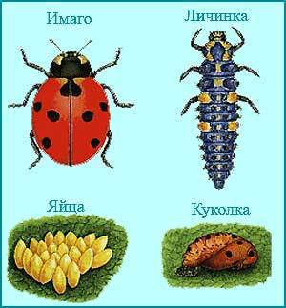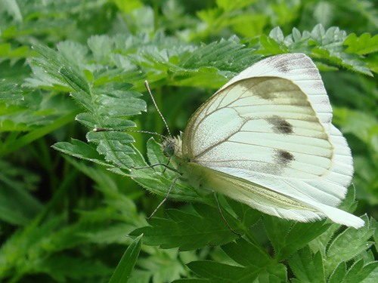

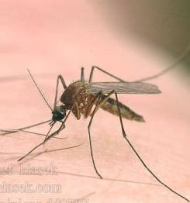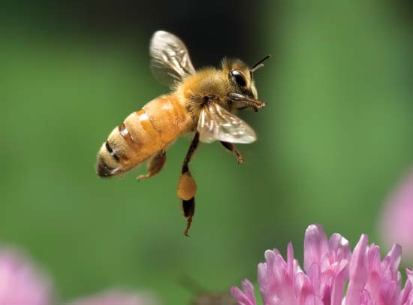

К заданию 8
